**НАУКОВА ШКОЛА**

***«ВЕГЕТАТИВНІ НЕВРОЗИ, ЕТІОПАТОГЕНЕТИЧНІ, НЕСПЕЦИФІЧНІ, БІОЛОГІЧНІ ТА ХІРУРГІЧНІ МЕТОДИ ТЕРАПІЇ ТА ПРОФІЛАКТИКА НЕЗАРАЗНИХ ХВОРОБ ТВАРИН І СПОСОБИ КОРЕКЦІЇ ТРОФІЧНИХ ПРОЦЕСІВ ЗА ЇХ ЛІКУВАННЯ»***

***Львівський національний університет ветеринарної медицини та біотехнологій імені С.З. Ґжицького***

***Кафедра хірургії***

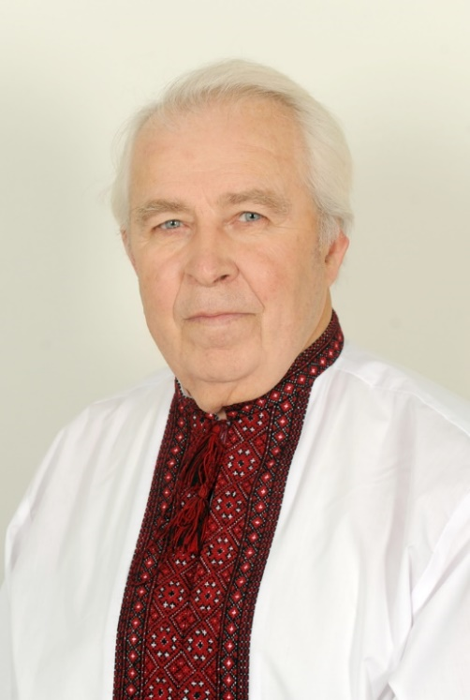

*ФУНДАТОР:*

***ЗАВІРЮХА ВОЛОДИМИР ІВАНОВИЧ***

*(доктор ветеринарних наук, професор)*

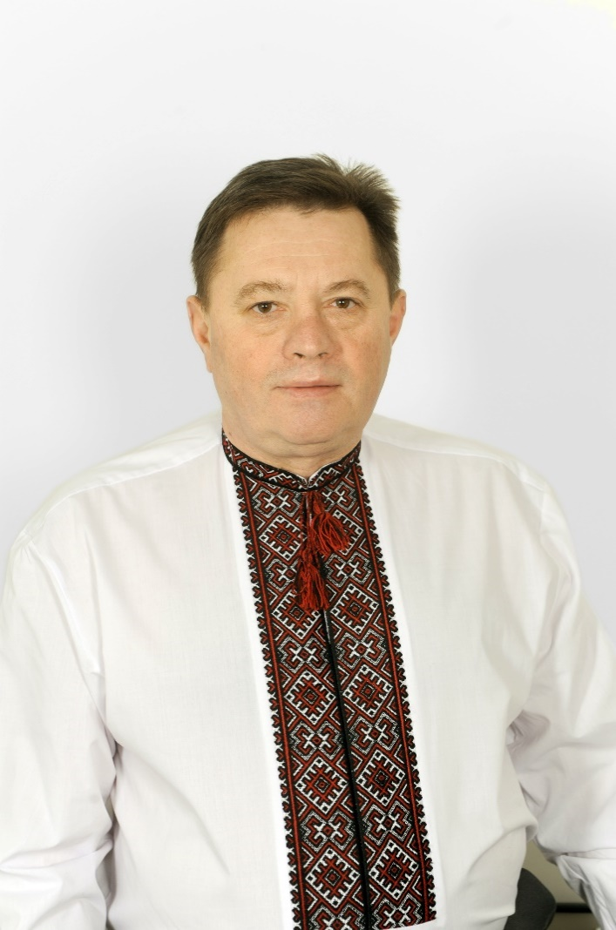***СТЕФАНИК ВАСИЛЬ ЮРІЙОВИЧ***

*(завідувач кафедри акушерства, гінекології та біотехнології відтворення тварин   
ім. Г.В. Звєрєвої****,*** *доктор ветеринарних наук, професор)*

*2010 рік – «Обґрунтування етіології, патогенезу акушерської патології та патогенетичної неспецифічної терапії у системі профілактики неплідності худоби в окремих геохімічних зонах західного регіону України» на здобуття наукового ступеня доктора ветеринарних наук за спеціальністю 16.00.07 – ветеринарне*

*акушерство.*

***МИСАК 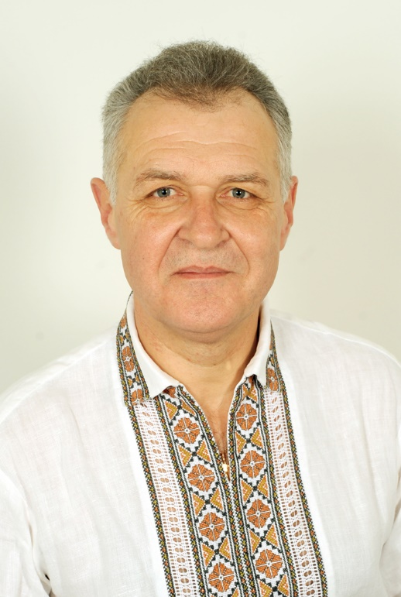АНДРІЙ РОМАНОВИЧ***

*(професор кафедри хірургії, доктор ветеринарних наук, професор)*

*2015 рік – «Паліативно-хірургічні методи та біотерапія за папіломатозу у великої рогатої худоби і пухлин молочної залози у собак» на здобуття наукового ступеня доктора ветеринарних наук за спеціальністю 16.00.05 – ветеринарна*

*хірургія.*

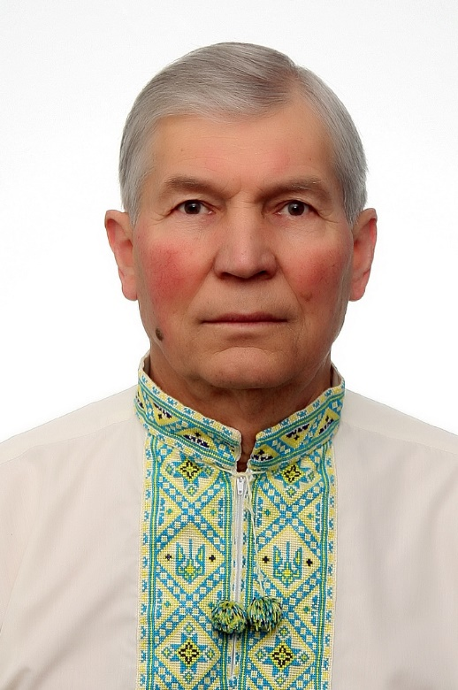

***МЕЛЬНИК ПЕТРО ГРИГОРОВИЧ***

*(кандидат ветеринарних наук)*

*2002 рік – «Етіопатогенетичний зв'язок патології органів розмноження корів і телиць з мікроелементозами та гіповітамінозами групи В (методи лікування і профілактики)» на здобуття наукового ступеня кандидата ветеринарних наук за спеціальністю 16.00.07 – ветеринарне акушерство.*

***ЦІСІНСЬКА 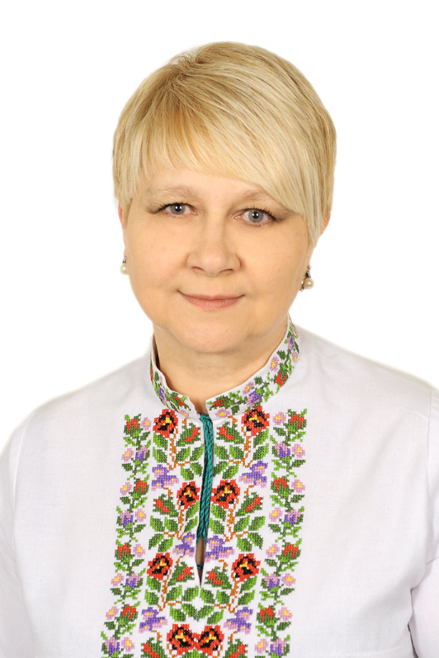СВІТЛАНА ВОЛОДИМИРІВНА***

*(**доцент кафедри хірургії,**кандидат ветеринарних наук, доцент)*

*2004 рік – «Динаміка патогенетичних показників і терапія запальних процесів дистальної ділянки кінцівок у великої рогатої худоби   
(клініко-експериментальні дослідження)» на здобуття наукового ступеня кандидата ветеринарних наук за спеціальністю 16.00.05 – ветеринарна хірургія.*

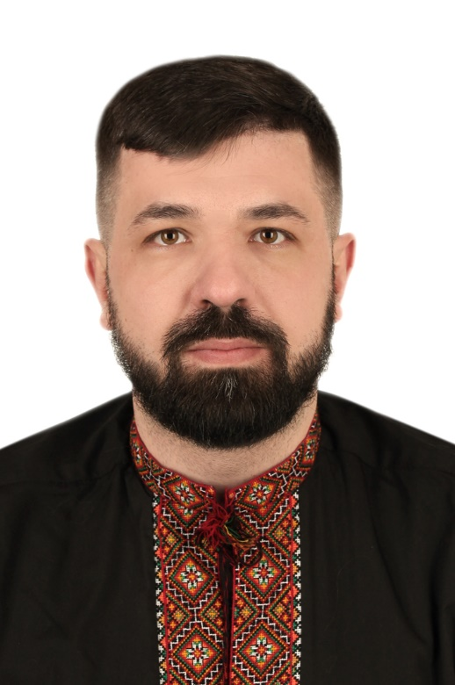

***КУЛАЙ******НАЗАРІЙ ЯРОСЛАВОВИЧ***

*(кандидат ветеринарних наук, доцент)*

*2007 рік – «Гострий асептичний міозит у коней : (патогенетичне обґрунтування застосування препарату "Моваліс")» на здобуття наукового ступеня кандидата ветеринарних наук за спеціальністю 16.00.05 – ветеринарна хірургія.*

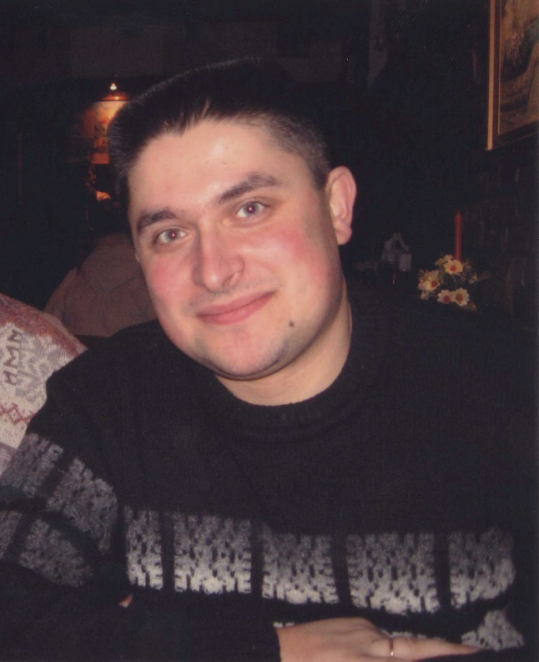

***КУДЛА******ЮРІЙ ІГОРОВИЧ***

*(кандидат ветеринарних наук)*

*2008 рік – «Сухостійний період у корів, рівень ендотоксикозу та ефективність превентивної терапії» на здобуття наукового ступеня кандидата ветеринарних наук за спеціальністю 16.00.07 – ветеринарне акушерство.*

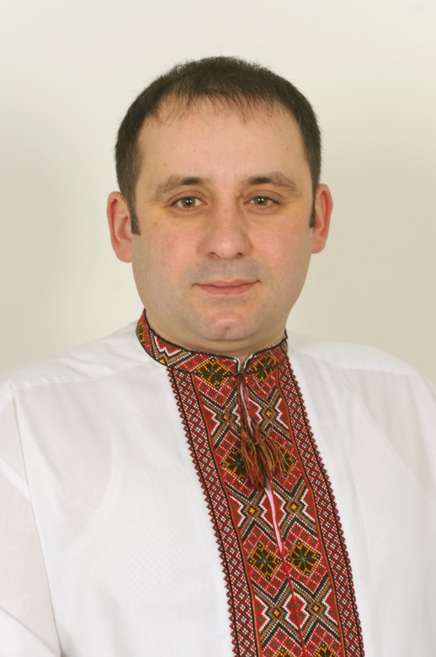***ЛЕНЬО*** ***ЮРІЙ МИХАЙЛОВИЧ*** *(заступник декана факультету ветеринарної медицини, доцент кафедри хірургії,**кандидат ветеринарних наук, доцент)*

*2011 рік – «Удосконалення техніки*

*румінотомії в молодняку великої рогатої худоби та корекція регенеративних процесів у післяопераційний період»» на здобуття наукового ступеня кандидата ветеринарних наук за спеціальністю 16.00.05 – ветеринарна хірургія.*